Prezentare BMS

Ce este un BMS?

BMS înseamnă Battery Management System, adică sistemul electronic care supraveghează și protejează un pachet de acumulatori. Într-o trotinetă electrică, BMS-ul este montat între celulele bateriei, încărcător și controlerul motorului. Rolul lui este să mențină celulele în limite sigure de tensiune, curent și temperatură.
Pentru bateriile Li-ion, BMS-ul este important deoarece celulele pot fi deteriorate dacă sunt supraîncărcate, descărcate prea mult, încălzite excesiv sau folosite peste curentul admis. Un BMS bun nu crește capacitatea bateriei, dar ajută bateria să funcționeze mai sigur și să reziste mai mult.

2. Funcțiile principale ale BMS-ului

- Măsoară tensiunea fiecărui grup de celule și oprește încărcarea dacă un grup ajunge la limita maximă.
- Oprește descărcarea dacă un grup de celule scade sub tensiunea minimă admisă.
- Protejează la supracurent și scurtcircuit, prin întreruperea alimentării către controler.
- Monitorizează temperatura cu senzori NTC și limitează funcționarea dacă bateria se încălzește prea mult.
- Echilibrează celulele prin balansare, astfel încât grupurile serie să rămână cât mai apropiate ca tensiune.
- Unele modele de BMS pot comunica starea bateriei către un afișaj, aplicație sau controler.

3. Structura pachetului

Pentru o trotinetă electrică alimentată la 36 V și cu un curent de lucru de aproximativ 10 A vom merge pe o configuratie cu 10 celule serie .

Tensiune nominală: 10 × 3,6 V = 36 V
Tensiune maximă încărcată: 10 × 4,2 V = 42 V
Tensiune minimă orientativă: 10 × 3,0 V = 30 V

4. Calculul curentului

În configurația 10S2P, curentul total cerut de trotinetă se împarte între cele două celule paralele din fiecare grup. Dacă trotineta consumă 10 A, fiecare celulă va furniza aproximativ 5 A, cu condiția ca celulele să fie echilibrate și similare.
Curent pe celulă = 10 A / 2 = 5 A

5. Calculul capacității și energiei

Capacitatea unui pachet 10S2P depinde de capacitatea celulelor folosite. Dacă o celulă are 3000 mAh, două celule în paralel oferă 6000 mAh, adică 6 Ah.
Capacitate pack: 3 Ah × 2 = 6 Ah
Energie aproximativă: 36 V × 6 Ah = 216 Wh

6.Schema BMS-ului

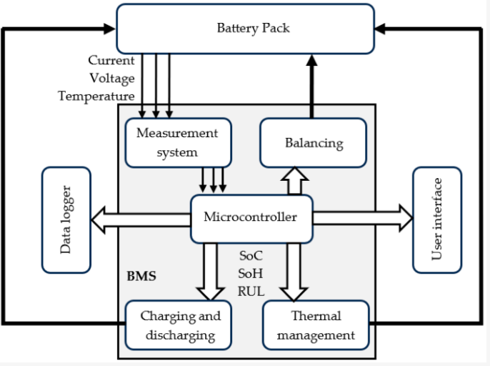

Blocul de balansare are rolul de a menține tensiunile grupurilor serie cât mai apropiate. În timp, celulele nu se încarcă și nu se descarcă perfect identic. Unele grupuri pot ajunge mai repede la tensiunea maximă sau minimă.
Avem nevoie de balansare deoarece într-un pachet serie, cel mai slab grup limitează întregul pachet. Dacă un grup ajunge primul la 4,2 V, încărcarea trebuie oprită, chiar dacă celelalte grupuri nu sunt complet încărcate. Dacă un grup scade primul sub limita minimă, descărcarea trebuie oprită, chiar dacă celelalte grupuri mai au energie.
Blocul de thermal management este partea BMS-ului care se ocupă cu monitorizarea și controlul temperaturii bateriei. Rolul lui este să mențină celulele Li-ion într-un domeniu sigur de funcționare, deoarece temperatura influențează direct siguranța, performanța și durata de viață a bateriei. Un BMS monitorizează temperatura pack-ului și poate controla sau declanșa măsuri de răcire/încălzire pentru a menține bateria într-un interval potrivit de funcționare.
Blocul de încărcare și descărcare controlează modul în care bateria este încărcată și descărcată. La încărcare, BMS-ul oprește procesul dacă un grup de celule ajunge la limita maximă. La descărcare, BMS-ul întrerupe alimentarea dacă tensiunea scade prea mult sau dacă apare supracurent.
Într-un sistem BMS, RUL reprezintă o estimare a timpului sau a numărului de cicluri de încărcare/descărcare pe care bateria le mai poate suporta până când nu mai este considerată potrivită pentru utilizare normală.
De exemplu, dacă o baterie nouă avea capacitatea de 6 Ah, iar după multe cicluri mai poate stoca doar 4,8 Ah, atunci bateria a ajuns la aproximativ 80% din capacitatea inițială.
SOC arată câtă energie mai are bateria disponibilă la un moment dat, exprimată de obicei în procente.
SOH arată cât de degradată este bateria față de starea ei inițială. O baterie nouă are, teoretic, SOH de aproximativ 100%. Pe măsură ce este folosită, capacitatea scade, rezistența internă crește și bateria nu mai poate oferi aceeași autonomie.
Data logger-ul este blocul din BMS care înregistrează datele importante despre funcționarea bateriei. El poate memora valori normale, evenimente sau erori apărute în timpul utilizării.
User interface este partea prin care utilizatorul poate vedea informații despre baterie sau poate primi avertizări.

7. Senzorul de temperatură

Temperatura în ansamblul bateriei este la fel de important precum stabilirea tensiunii și a curentului, deoarece aceasta afectează în mod direct longevitatea bateriei. Pentru măsurarea temperaturii vom folosii un senzor NTC (termistor) care odată cu creșterea temperaturii, rezistența acestuia scade. Pentru măsurarea acestei temperaturi vom folosi un divizor rezistiv care va fi citit cu ajutorul uC-ului.
Limitele:
- Temeperatura recomandata pentru încărcare: 0 – 45 C
- Temperatura recomandata pentru descărcare: (-20) – 60 C
Odată ce am stabilit intervalul de temperatură in diferitele stări în care poate sa fie folosită bateria, putem să intervenim și cu soluții externe pentru a ne asigura de buna funcționare.
Soluții:
- Ventilatoare externe care sa faciliteze răcire pentru baterie in momentele de încarcare/ descărcare. *
- Incalzire pentru a pregatii bateria pentru o încarcare mai rapida in zilele de iarnă (avand in vedere aplicația noastră nu este nevoie)
Totodată masurarea temperaturii ne va ajuta și la implementarea unor sisteme de siguranță cum ar fi limitarea curentului de descărcare în cazul în care bateria se supra-încălzește.
Vom plasa câte un senzor pentru fiecare set de celule, care mai departe vor fi conectate la un AFE (Analog Front End) care va face aceasta achizitie de date a temperaturilor. Prin aceste date vom putea limita si încărcarea / descărcarea (pe lângă parametrul de tensiune pe care deja îl luam în considerare)

8. Comunicarea CAN
Pe lângă protecții, multe BMS-uri moderne pot comunica cu restul sistemului (controlerul motorului, afișajul sau alte module) prin magistrala CAN (Controller Area Network). CAN este un bus folosit în automobile, care permite schimb de date în timp real, cu imunitate bună la zgomot și detecție de erori.
În multe implementări auto, BMS-ul folosește standarde CAN 2.0A, la viteze tipice de 250 kbps sau 500 kbps, cu mesaje de 8 bytes. Fiecărui tip de mesaj i se asociază un ID CAN (un ID pentru tensiuni, temperaturi, alarme), iar controlerul motorului sau afișajul decodează aceste mesaje și ia decizii.
Cele mai comune 2 tipuri de protocoale folosite in industrie sunt CANopen si ISO 11898.

Informațiile transmise:
- Tensiunea totală a bateriei
- Curentul (- încărcare / + descărcare)
- Temperaturi măsurate
- SOC & SOH
- Posibile erori (din BMS sau primite de la alte module)

9. Concluzie
Pentru trotineta de 36 V și 10 A, varianta 10S2P este o alegere minimă mai bună decât 10S1P. Ea păstrează tensiunea corectă de 36 V nominal, ajunge la 42 V complet încărcată și împarte curentul între două celule paralele. Dacă se folosesc celule de 3000 mAh și 10 A continuu, rezultă o baterie de aproximativ 36 V, 6 Ah și 216 Wh, cu un curent de lucru de aproximativ 5 A pe celulă la consum total de 10 A.

Bibliografie
- MDPI Vehicles - Battery Management System for Electric Vehicles: Comprehensive Review of Circuitry Configuration and Algorithms, 2025.
- Journal of Energy Storage - A review of battery energy storage systems and advanced battery management system for different applications, 2024.
- Texas Instruments - Cell Balancing With BQ769x2 Battery Monitors, application note.
- Ametherm, „NTC Thermistor Temperature Sensors Provide Li‑Ion Battery Safety”, 2017.
- XJ‑BMS, „NTC Temperature Control for Battery Protection Boards – Why It Matters & How to Choose”, 2025.
- Doucalcell, „Lithium‑Ion Battery Safe Temperature Range: What You Must Know”, 2025.
- BSLBATT, „Why CAN Bus Is Indispensable in Energy Storage Systems”, 2025.
- A. Kurkin, A. Chivenkov, D. Aleshin, I. Trofimov, A. Shalukho și D. Vilkov,
„Battery Management System for Electric Vehicles: Comprehensive Review of Circuitry Configuration and Algorithms”,
World Electric Vehicle Journal, vol. 16, nr. 8, art. 451, 2025.

